UR-111C Black
Пиршество воображения

Симметричные и фантастические, пространные и выпуклые, контрастные и ошеломляющие. Часы UR-111C Black притягивают взгляд, поражают рассудок и подстегивают воображение. В новой цветовой вариации на тему UR-111C – выдержанного в темных оттенках хронометра – разгорается оранжевое пламя графического оформления. Общая соразмерность мягких и гибких линий поставлена на службу удобства ношения часов их владельцем. Верная основополагающим принципам часового дома URWERK, эта модель базируется на необычной индикации, ниспровергающем устои техническом и эстетическом подходе, впечатляющей симметрии и неисчерпаемой способности удивлять.

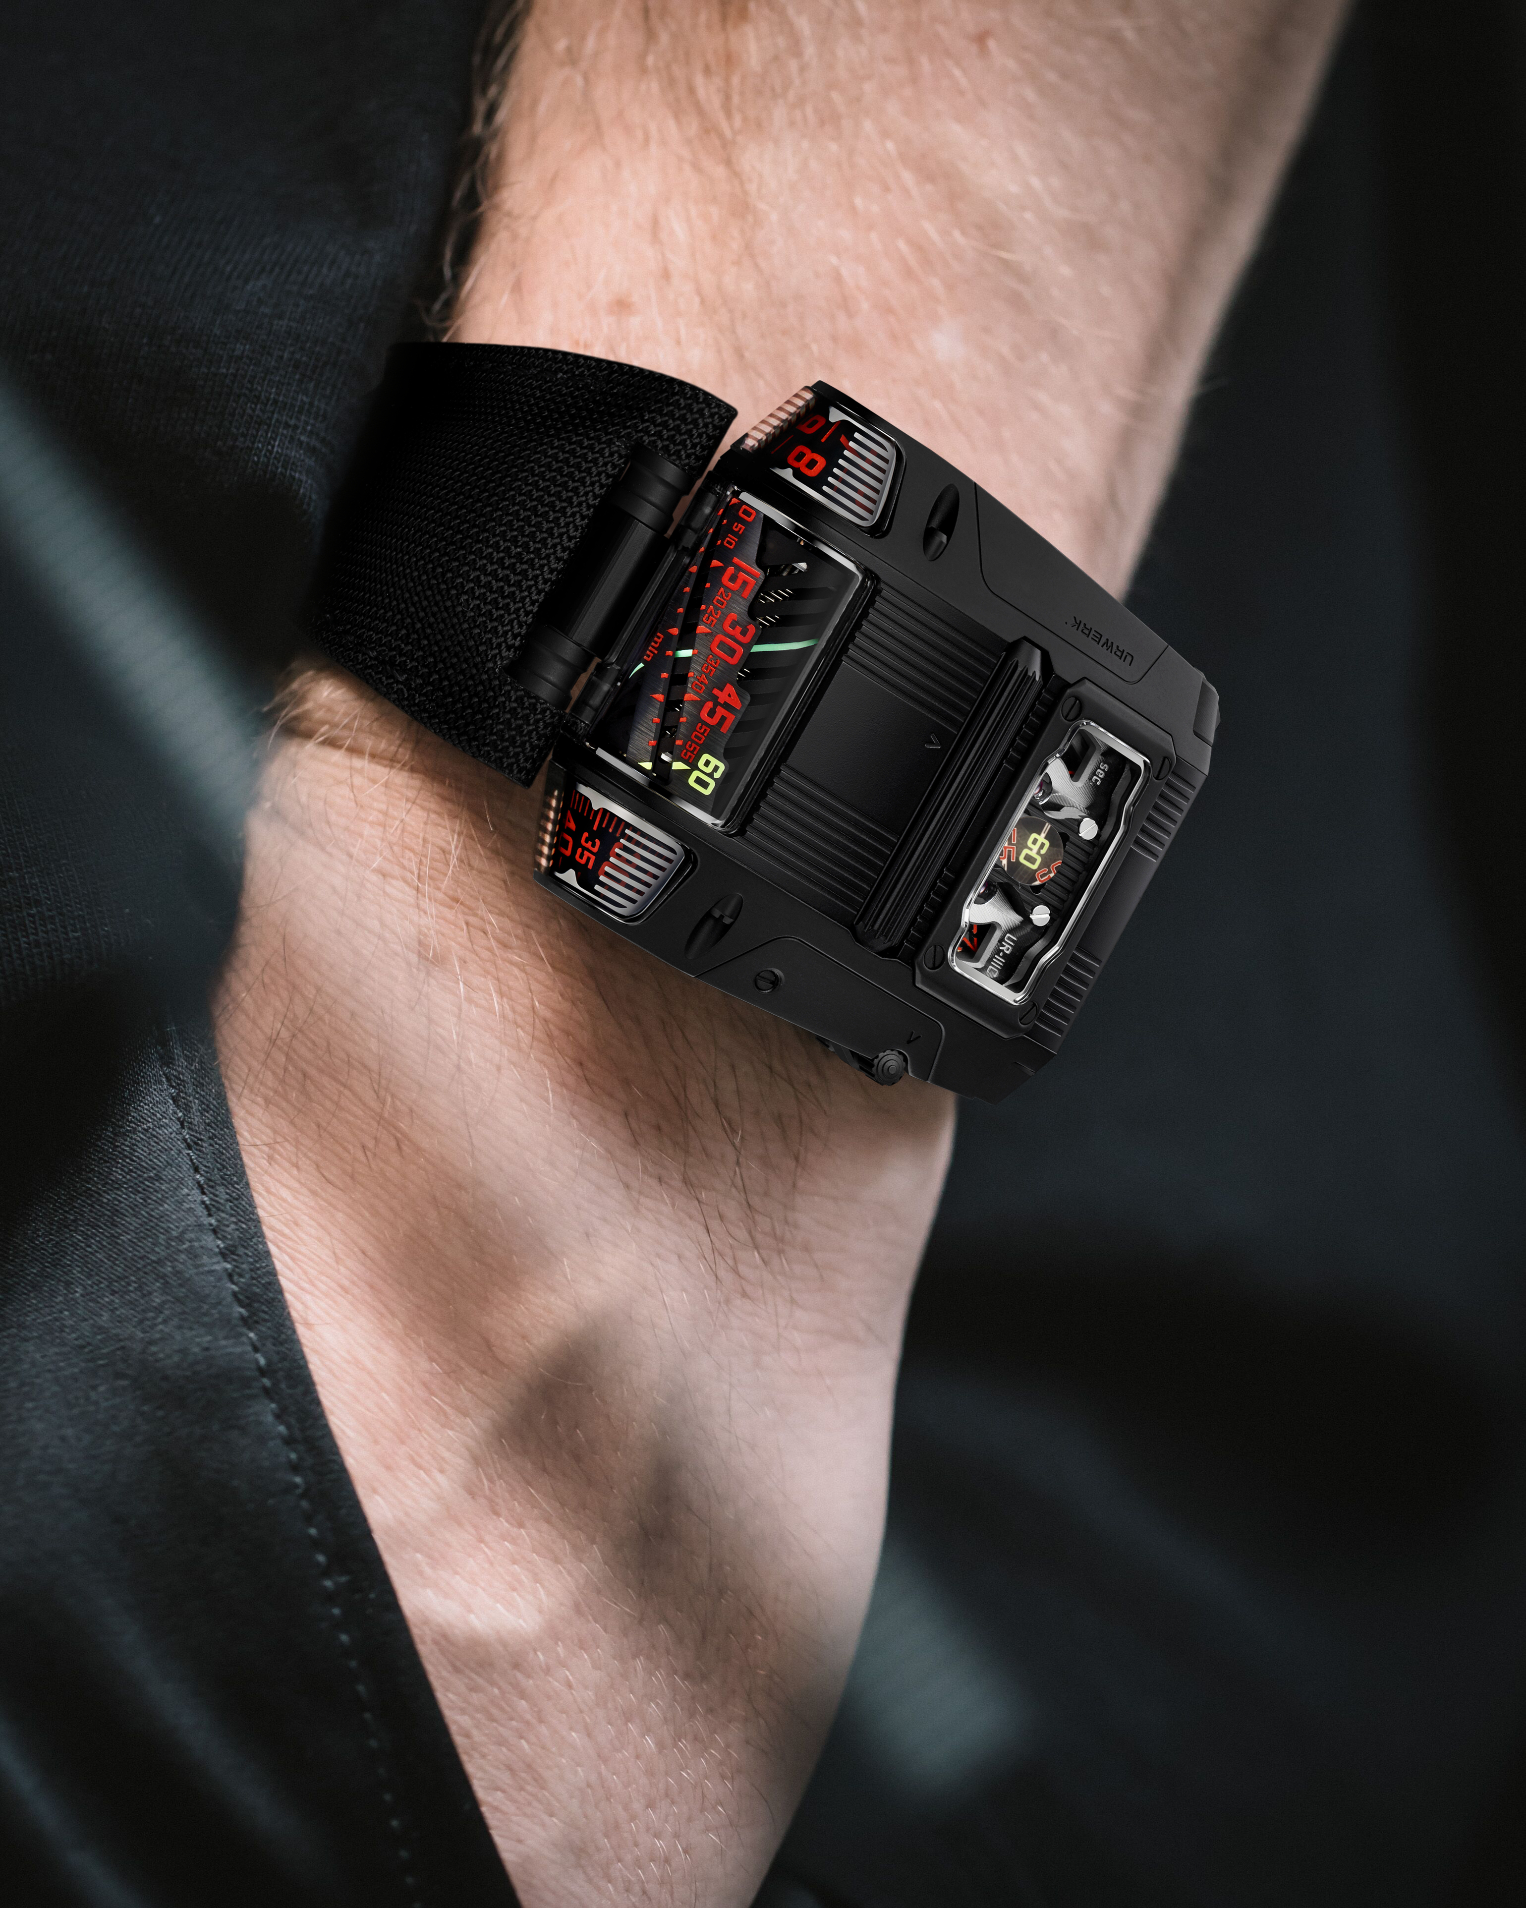

Первая мысль, которая приходит в голову при виде UR-111C Black, – их непохожесть на что-либо известное. Выполненный из стали и титана с черным PVD-покрытием корпус – продолговатый, широкий, выпуклый и рифленый. Боковые поверхности – впалые, так что видны проходящие насквозь винты, удлиненные с помощью выемок. Чему служит этот большой валик посередине? Зачем нужен рычажок на боку корпуса? Модель UR-111C Black приглашает погрузиться в размышления и мечты.

Но вместо того, чтобы выбирать между пониманием и фантазированием, следует, скорее, перейти от одной фазы к другой. Чтобы понять, надо погрузиться в мир других творений, изобретенных Мартином Фраем – дизайнером и сооснователем URWERK. И если линии, объемы и прочие детали его часов неизменно отличает сложность, ее нельзя назвать необоснованной. Его часы – это механизмы, придуманные как раз для того, чтобы порождать мечты, создавать небывалые комбинации идей, давать толчок воображению в новых пространственных измерениях. Для этого достаточно уступить желанию унестись в заоблачные дали и – главное – носить UR-111C Black на запястье.

Создать мечту
Вызвать к жизни модель, настолько явно отличающуюся от всего известного до сих пор, представляет собой в том числе и технический вызов. Он опирается на культуру часового дела Феликса Баумгартнера – часового мастера и сооснователя URWERK. Своеобразное понимание механизма UR-111C Black привело к созданию уникального корпуса: указатели времени рассредоточены в его разных частях, и каждый раз способ индикации разрушает традиции, что, кстати, является основополагающим в подходе URWERK. Чтобы вместить этот часовой механизм, который одновременно вытянут в длину, ширину и отличается относительным объемом, пришлось отказаться от привычных методов. Вставка механизма в корпус производится ни сверху, ни снизу, а сбоку. Черный корпус состоит из трех частей: две первые – самые маленькие – закрепляют торец механизма, в оставшуюся – центральную и гораздо более крупную – проскальзывает сам механизм.

Речь идет о гораздо большем, нежели простая особенность сборки, подробности которой не должны покидать стен мастерской. Этот метод подчеркивает приверженность URWERK часовому делу, использующему все средства, чтобы двигаться вперед, изобретать, высвобождаться из тисков того, что считается возможным, желательным, приемлемым. Два ряда бороздок вдоль выпуклой крышки? Одна-единственная плоская апертура на 12-часовой отметке, в которой указываются секунды? Двойная индикация минут на валиках? Указатели, помещенные в самый низ как будто высеченного резцом корпуса длиной 46 мм и шириной 42 мм? Все в UR-111C Black вызывает удивление и все в этих часах – истинно URWERK.

Царствовать без короны
Именно такое впечатление чаще всего производят часы марки URWERK. С первого взгляда не всегда удается понять, как они ходят и как их создали. UR-111C Black не отступает от этого подхода к разработке, которого компания не стыдится и в котором удивление составляет неотъемлемую часть самого акта созидания. С первого взгляда можно подумать, что у часов нет коронного колеса. И в самом деле, круглый зубчатый нарост, который мы ожидаем увидеть на отметке «3 часа» или «12 часов», здесь отсутствует. Вместо него следует отыскать глазами рычажок на правой боковине корпуса и представить себе коронное колесо. Или же, продолжая представлять его себе, внимательно присмотреться к широкому рифленому цилиндру, занимающему центральную часть крышки корпуса.

Двойная функция коронного колеса разделена, и на месте маленького короткого цилиндра оказался продолговатый, принявший форму центрального валика. Он, по определению, обеспечивает подзавод механизма. В любой момент достаточно повращать его, чтобы дать UR-111C Black необходимую энергию, позволяющую часам работать максимум 48 часов. Для регулирования часов и минут коронное колесо переводится во второе положение, при котором рычажок высвобождается из боковины корпуса. Валик колеса в этом случае заставляет вращаться валики индикации, поскольку UR-111C Black полностью лишена стрелок.

Разделить надвое указатель минут
В 2009 году URWERK выпустил модель CC1 Королевская кобра. В стилистике 70-х годов, она указывала время посредством линейных бороздок, размещенных в разных частях покатого корпуса. Модель стала основополагающей в коллекции «Специальные проекты», объединяющей часы нестандартные, выходящие за рамки разработанного ассортимента URWERK при том, что марка изначально и по самой своей природе занимает нишу вне проторенных троп часового дела. Эти часы отличались многоплановым дизайном, расположенной в разных частях корпуса индикацией и полным отсутствием стрелок. По многим техническим параметрам UR-111C Black – законный потомок Королевской кобры.

И действительно, в этой модели указатели часов и минут расположены в нижней части корпуса. Нет необходимости выворачивать руку в искусственном положении, в котором запястье оказывается непосредственно перед глазами. В расслабленном положении рука располагается под углом порядка 45 градусов по отношению к лицу, то есть именно нижняя часть корпуса часов находится непосредственно перед глазами. Поэтому URWERK сместил сюда три зоны считывания времени, надежно защищенные выпуклыми сапфировыми стеклами уникальной формы. Следуя за принятым в западном мире направлением чтения, первая зона индикации расположена слева, она указывает часы. Вместо стрелок на конусе, который двигается ровно раз в час, воспроизведены арабские цифры. В противоположной части другой конус вращается на собственной оси и указывает минуты благодаря тщательно размеченным делениям. Между ними в широкой апертуре воспроизводится индикация минут с помощью кардинально иной системы считывания, вдохновленной моделью CC1.

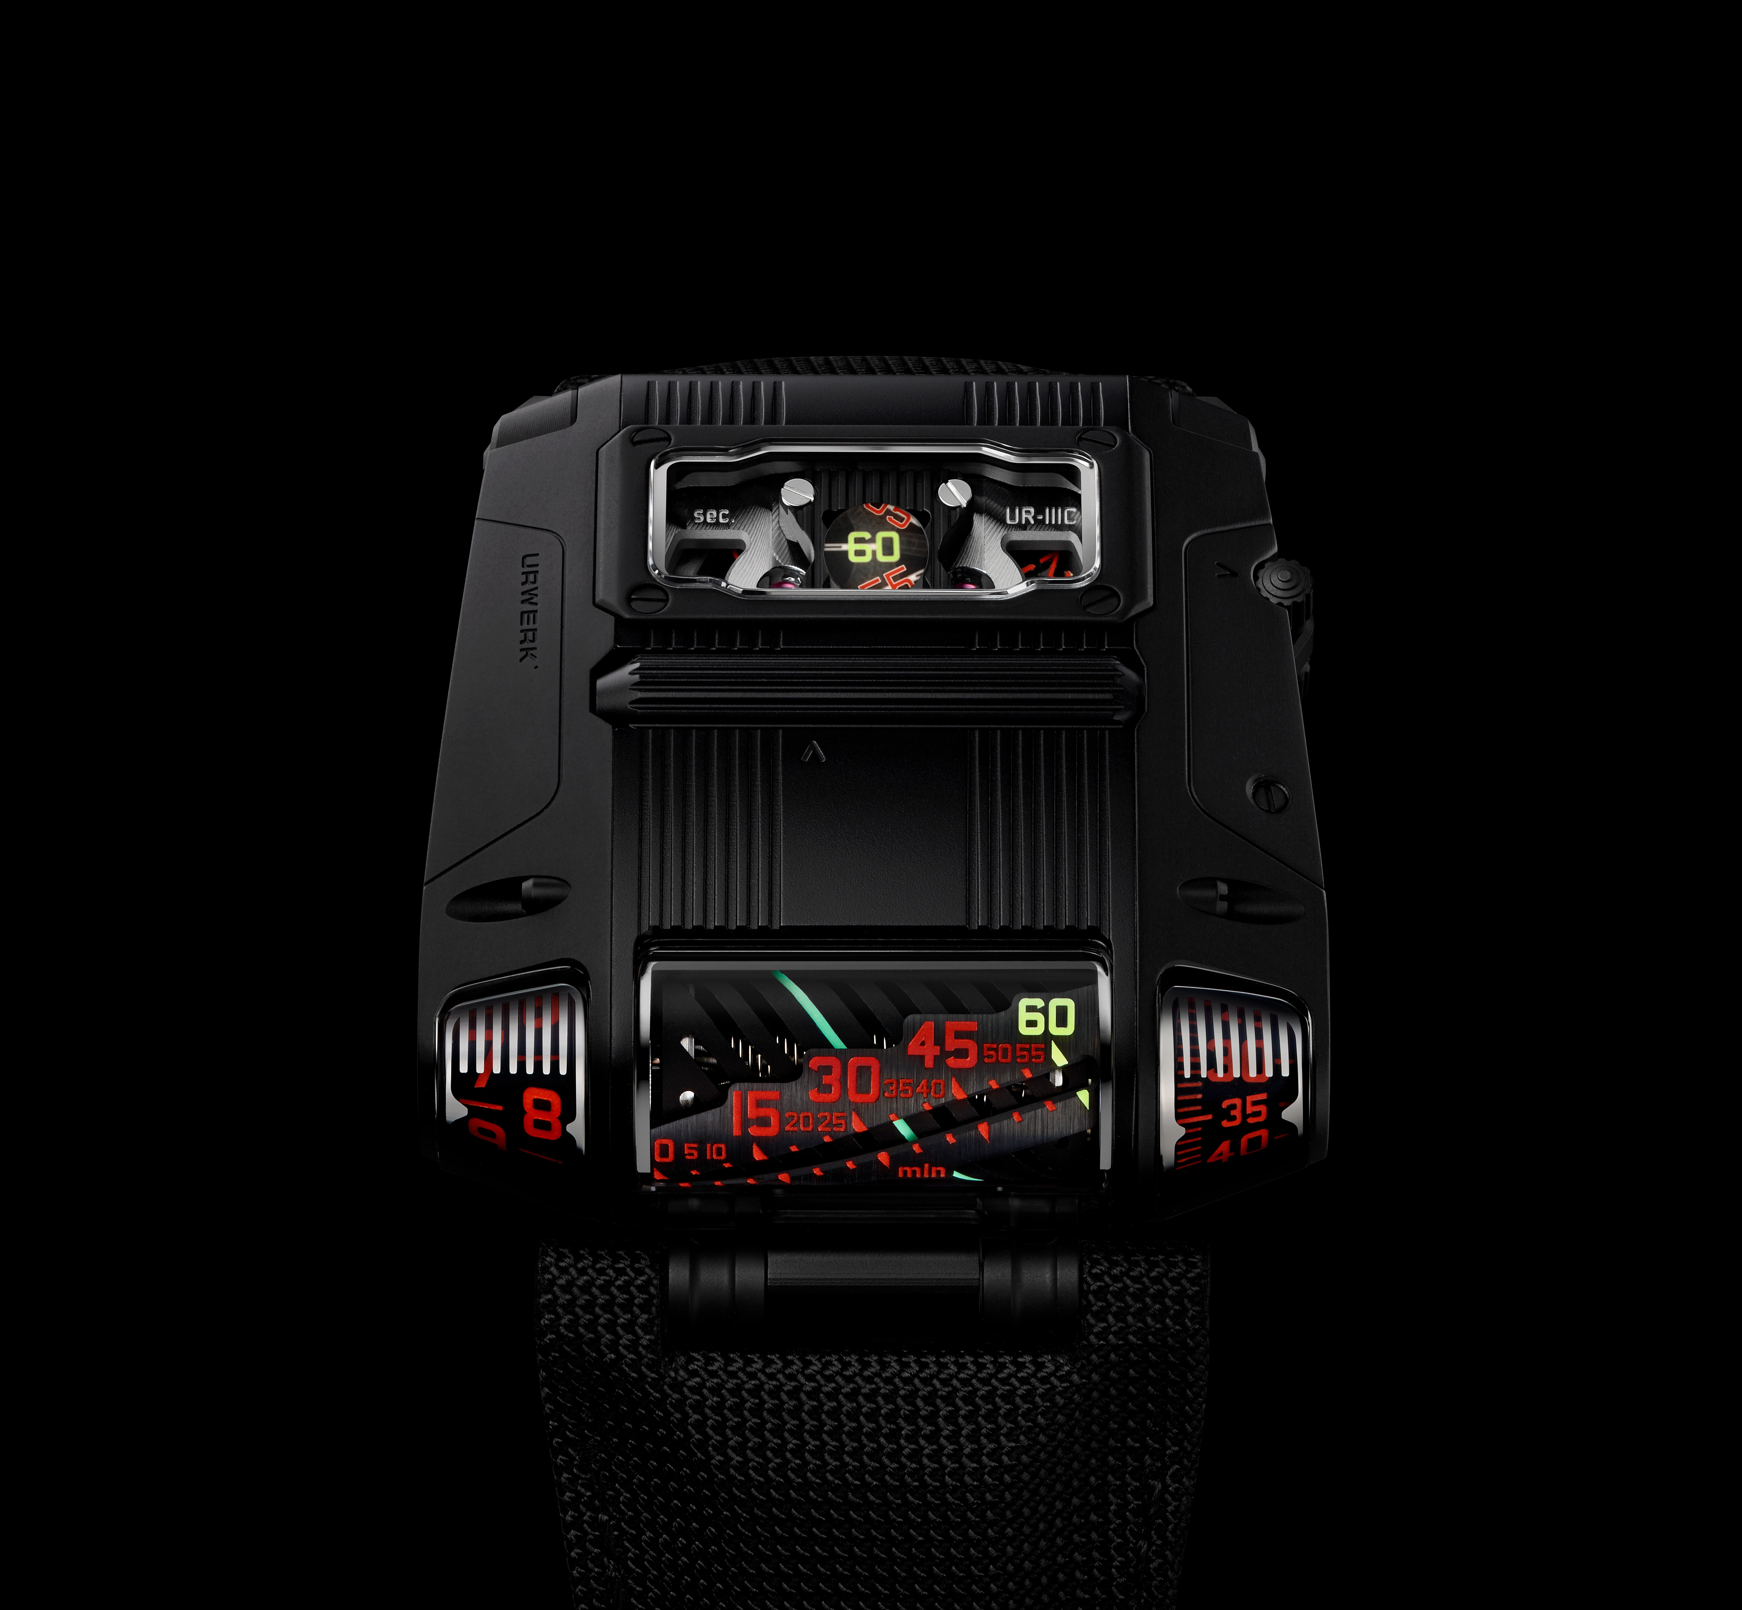

Линейная индикация минут представляет собой выпуклую сетку с делениями по 5, причем минутные отметки расположены по диагонали. Сетку – слева направо – пересекает бороздка. Указание минут осуществляется с помощью поперечной линии флуоресцентно-зеленого цвета «Криптонит»: она медленно движется вдоль бороздки. В случае UR-111C Black поверхности этого валика и двух конусов – черные с оранжевой разметкой. И лишь отметка «60 минут» окрашена в желтый, не только на центральном валике, но и на секундном диске.

Пометить указатель секунд наверх
Искусное рассредоточение данных – руководящий принцип дизайна UR-111C Black. Так, указатель секунд расположен довольно далеко от остальных индикаторов: в другой части корпуса, сверху от коронного цилиндра. В широкой апертуре на самом верху глаз улавливает ажурированные элементы часового механизма, гравировки, в том числе названия часов, и в самой середине – указатель секунд. Индикация здесь цифровая, а цветовая гамма – оранжевый на черном фоне, за исключением отметки «60». И снова в этой модели нет ничего от классики или привычного дизайна.

Сгруппированные по 5, секундные отметки распределены по двум шестеренкам: парные на одной, непарные на другой. В движении шестеренки находят друг на друга, воспроизводя ход времени. Они обе ажурированы и весят 0,025 грамма. Подобная точность и исключительная легкость достигнуты благодаря технологии LIGA. Данные о секундах расположены рядом с сердцем механизма, но далеко от глаз, разглядеть их не так-то просто. Компания URWERK решила сделать их более доступными благодаря оптическому приему. Речь идет не о лупе, которая искажает линии, но о пучке световолокон, сплетенных и помещенных на 1/10^{ю} миллиметра над указателем. Этот прием позволяет приблизить указатель секунд к глазам, сохраняя целостность передаваемых данных.

Форма и содержание
Если дизайн всех моделей URWERK без преувеличения можно назвать исключительным, это объясняется в том числе и их размерами. Чтобы могли проявиться чисто технические характеристики часового механизма, необходимы пространство и объем. Чтобы системы считывания данных были зримы и понятны, необходим масштаб. И чтобы творения, представшие перед внутренним взором дизайнера Мартина Фрая, обрели плоть, необходима жажда успеха. Объем и амбиции UR-111C Black продиктованы теми же самыми соображениями, но их соотношение иное.

Речь идет о часах URWERK, которые с большей легкостью приживутся на маленьком запястье. Повышенное удобство ношения объясняется оригинальной формой задней крышки UR-111C Black. Ее изгиб – такой же, как у верхней крышки, а мягкие выпуклые линии облегчают контакт с кожей, мышцами, костями руки. Это точное соответствие увеличивает комфорт при ношении часов – ощущение, которого никак не ожидаешь, учитывая размеры модели и ее столь неповторимые очертания. В который раз неожиданность становится неотъемлемой частью знакомства с UR-111C Black.

ТЕХНИЧЕСКИЕ ХАРАКТЕРИСТИКИ

UR-111C Black – ограниченная серия из 25 изделий
Цена: CHF XX (швейцарских франков / без учета налога)

МЕХАНИЗМ
Калибр : Автоматический калибр с системой останова секунд
Камни : 37
Ход : Швейцарский анкерный ход
Частота : 4 Гц
Запас хода : 48 часов
Материалы : Цилиндры из анодированного алюминия; секундные колеса по LIGA
технологии
Отделка : Жемчужное зернение, пескоструйная обработка, Côtes de Genève,
полированные головки винтов

УКАЗАТЕЛИ
«Прыгающий» час
Ретроградная линейная индикация минут
Цифровая индикация минут
Цифровая индикация секунд, передаваемая при помощи световолокон

КОРПУС
Материал : Сталь 316SL и титан 5 класса с черным PVD-покрытием
Размеры : Ширина 42 мм x длина 46 мм x толщина 15 мм
Стекло : Сапфировое стекло с антибликовым покрытием
Водонепроницаемость: Протестировано под давлением 3 атмосферы / 100’ / 30 м
Отделка : Пескоструйная обработка; сатинирование

Контакт для СМИ:
Г-жа Ясин Сар (Yacine Sar)
press@urwerk.com
+41 22 9002027

